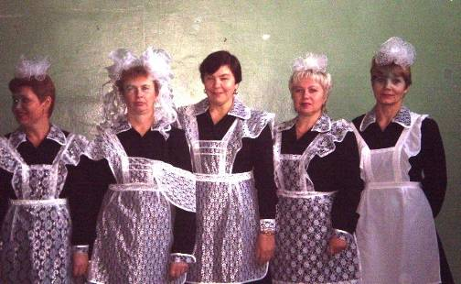

Существует много школьных праздников, но самый удивительный и непредсказуемый - День самоуправления. В этот день ученики старших классов пробуют себя в роли учителей. Разумеется, это очень сложно и ответственно, и даже не самые примерные в обычной жизни ученики стали заметно взрослее и серьёзнее.
А лучше всего справились со своей задачей ученики 12 класса. Да – да, не удивляйтесь, ученики 12 класса, ведь ими были наши учителя. Они пришли в парадной форме, с большими бантами и ничем не отличались от обычных школьников. Разве только строгий взгляд нечаянно выдаст или коварная морщинка промелькнет так некстати… А вот энергии, задора, озорства в них оказалось совсем как у самых отчаянных сорванцов.
Они вернулись в свою юность, и никто уже не называл их по отчеству, к ним обращались по имени, им не нужно было спешить на уроки и думать, как вдолбить в голову ученика, забитую компьютерными играми и телевизором понятие романтизма и котангенса. Они опаздывали на урок, не слушались «учителей» и даже употребили несколько жаргонизмов. И поверьте, унять это изощренное хулиганство было не так-то просто. А в общем, если честно признаться, вели себя так, как обычно ведем себя мы. Ведь кому как не им знать все наши заморочки и отговорки. За что, конечно, мы поставили им несколько двоек. А разве может быть настоящий ученик без двоек?
А какой был урок физкультуры! Ученики 12 класса занимались гимнастикой, играли в баскетбол и чуть не подрались из-за мяча. Кстати, они неплохо играют в волейбол - из них бы получилась отличная команда. Как же трудно было узнать в них наших строгих учителей. Надеюсь, что этот праздник надолго останется в памяти и учеников, и учителей, хотя теперь уже трудно разобрать, кто есть кто… Т. Пузырькина, 10 класс.
